Туган телем –
әткәм-әнкәмнең теле

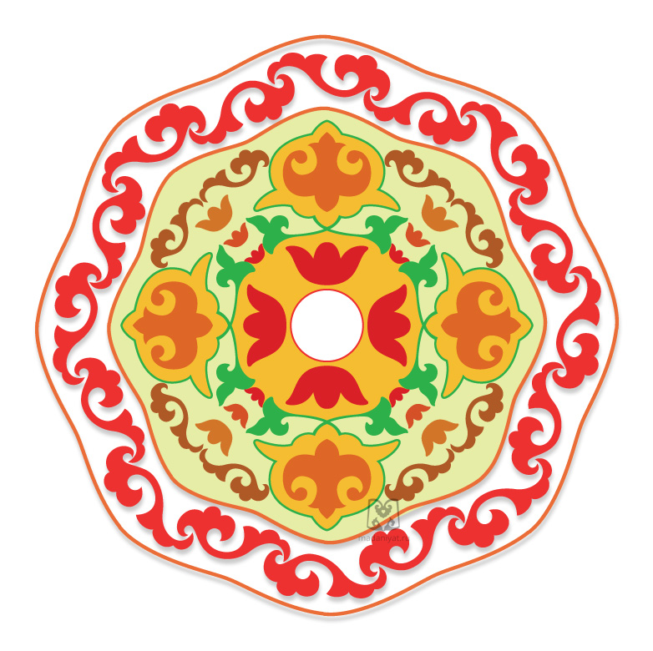

Хөрмәтле әти-әниләр!
Туган телне саклау һәм үстерү - көнүзәк мәсьәлә, чөнки телнең яшәеше, үсеше халыкның аны көндәлек тормышта ни дәрәҗәдә куллануына бәйле!
Туган тел- бала тугач та үзләштерелә башлаган олы хәзинә.
И туган тел, и матур тел, әткәм-әнкәмнең теле!
Дөньяда күп нәрсә белдем син туган тел аркылы.
Татар халкының мәшһүр шагыйре, бөек әдип Габдулла Тукай үзенең туган телгә булган ихтирамын әнә шулай матур итеп әйтеп биргән. Туган тел төшенчәсенә зур мәгънә салынган. Ул әти-әни, туган җир, Ватан сүзләре белән бер үк дәрәҗәдә бөек, изге сүз.
Туган телгә баланы аның иң газиз кешесе- әнисе өйрәтә, шул телдә аңа назлы бишек җырлары җырлый, иркәли, юата. Шуңа күрә аны халык ана теле дип атый. Баланың ана телен үзләштерүе һәм аны актив куллануы, шул телдә тәрбия һәм белем алуы һәрьяклы үсеше өчен уңай шарт булып тора.
Балалар бакчасында сезнең балалар белән атнага 3 тапкыр ана теле эшчәнлеге үткәрелә. Эшчәнлекләрне югары категорияле балаларны татар теленә өйрәтүче тәрбияче __________________________________________ алып бара.

Тел ананың балага биргән иң зур бүләге, баланың туган көненнән туплап килгән хәзинәсе. Балаларыбызны шушы бүләктән мәхрүм итмик!

Татар халык авыз иҗаты

Салкын су, чиста су,
Баламның битләрен ю,
Баламның күзләрен ю.
Күзләре ялкынлансын,
Үзе нык, таза булсын!

Бу бармак-бабай,
Бу бармак-әби,
Бу бармак-әти,
Бу бармак-әни
Бу бармак – нәни бәби,
Аның исеме Чәнти.

Туп
Әминә елый үкереп,
-Тубым суга төште,- дип.
-Чү, Әминә, елама:
Туп батмый ул елгада.
Әминә Бикчәнтәева.

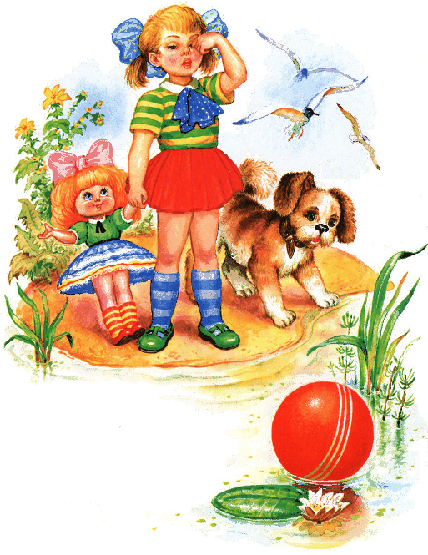
Мияу!
Песи, песи, пескәем,
Соры синең төскәең.
Йомшак синең йоннарың,
җылы синең туннарың.
Роберт Миңнуллин.

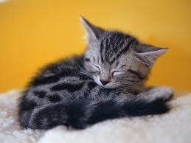

Минем кызым-курчагым

Әй акыллы курчагым,
Йом күзеңне, бәлли-бәү.
Башка бер сүз дә дәшмим,
Йоклап алыйк без икәү.
Җәвад Тәрҗеманов.

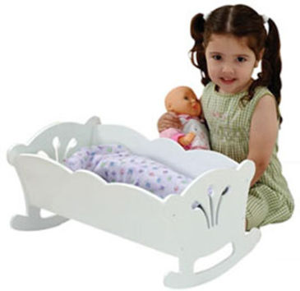

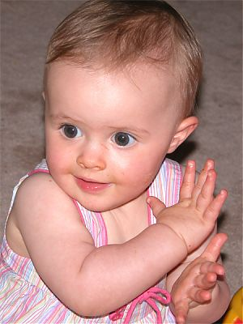

“Чәбәк” уены
Чәп-чәп чәбәкәй
Безнең куллар бәләкәй!
Ә хәзер тизрәк-тизрәк
Чәбәклик күңеллерәк!

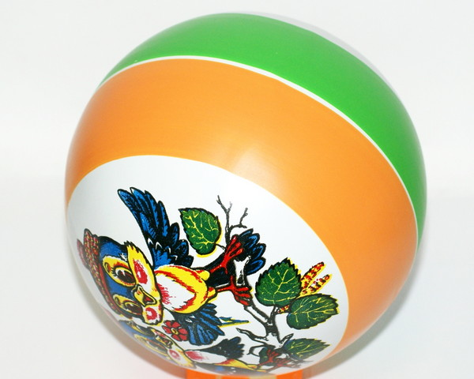

Туп, туп, матур туп,
Сикер, сикер, матур туп.
Туп, туп, матур туп,
Сикер, сикер, матур туп.

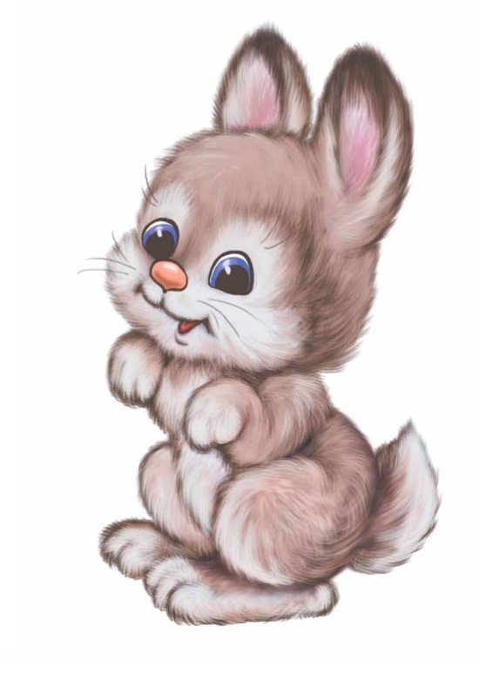

Әй куян, куян,
Кечкенә генә,
Бик йомшак кына,
Бик куркак кына.
Ике колагы
Озынкай гына,
Аягы җиңел-
Мамыктай гына.

Татарстан Республикасы Гимны
2013 елның 21 февралендә Татарстан парламенты депутатлары республиканың сүзле гимнын кабул итте. Татарстан гимны ике телдә язылган. Татар телендәгесе 33, рус телендәгесе 39 сүздән тора. Гимн сүзләренең һәр ике телдәгесе дә 8-әр юлга сыйдырылган. Гимн башта татар телендә, аннан соң рус телендә башкарыла. Гимнның ике телдәгесендә дә соңгы ике юл ике тапкыр кабатлана.
Татарстан гимнының сүзләрен Рамазан Байтимеров шигыре нигезендә татарча язган. Гимнның сүзләренә нигез итеп Рамазан Байтимеров тарафыннан 70нче елларда язылган “Туган ягым” шигыренең тексты алынды. Заманында нәкъ менә әлеге сүзләр Рөстәм Яхинны нәтиҗәдә республика гимнына әверелгән музыканы язуга илһамландырган булган. Рус телендәге гимн исә Филипп Пираев тәрҗемәсендә яңгырый.
2010 елның 27 май көнне Казанда ТАССРның 90 еллыгына багышланган тантаналы утырышта дәүләт шурасы рәисе Фәрит Мөхәммәтшин үзенең чыгышында якын арада Татарстан гимнына сүзләр язу бәйгесе игълан ителәчәген әйтте. Бу бәйге 2012 елда игълан ителде. Бәйгедә 182 автор катнашты. Моның сәбәбе Рамазан Байтимеровның кызы Кушелкова Гөлшат авторлык хокуклары бозыла дип каршы төшүе булды. 2013 елның 21 февралендә Татарстан парламенты депутатлары кабул иткән текст Рамазан Байтимеровның оригиналь текст чыганагыннан аерыла һәм аны Рамазан Байтимеровныкы дип раслап булмый.

Мәңге яшә, газиз Ватаныбыз,
Халкым тели изге теләкләр!
Гомерлеккә якын туган булып
Яши бездә төрле милләтләр
Күп гасырлар кичкән чал тарихлы
Данлы илем, үзең бер дастан!
Синдә генә безнең язмышыбыз,
Республикам минем, Татарстан!

Ата-ана һәм бала
Кайбер ата-аналар баланың кечкенәдән, яшьтән үк аңлы үсүе тумыштан килгән сәләт ул, диләр. Балага сәләтнең 70% тумыштан бирелә, диләр. Кайберәүләр күпкырлы сәләт, булдыклы яшәү процессында үзе туа, үзе үсә, диләр. Кем хаклы? Баланың психик үсешендәге төп роль өлешенә туры килә.
Ә менә ничек тәрбияләргә?
Күпчелек әти - әниләр: аңны үстерү, тәрбияләү –ул, барыннан да элек, хәреф, цифр тану, аларны хәтердә калдыру, шигырь ятлау, диләр. Сәләтле балалар алфавитны өйрәнеп, хәтерләрендә калдыра алалар. Әмма педагогика иртә укытырга рөхсәт итми. Нерв системасына авыр эш йөкләү баланың киләчәктәге укуына зыян китерергә мөмкин. Ләкин аның уенчыклары янында хәреф шакмаклар һәм әкият китаплары тора бирсен. Балага рәсем белән, кисү-ябыштыру эшләре белән шөгыльләнергә мөмкинлек тудырырга кирәк. Пластилинны йомшартып төрле әйберләр ясарга мөмкин икәнен күрсәтергә, соңрак, баланың үсешенә карап, катлаулырак шөгыльләр тудырырга мөмкин. Балагыз сәламәт үссен өчен, аны гимнастика белән мавыктырыгыз!
Ә шулай да укырга кайчан өйрәтә башларга соң? Галимнәр фикеренчә, укырга өйрәтү 5 яшьләрдә башланырга тиеш. Сез иң элек тиешле әдәбиятны эзләп табыгыз, өйрәнегез. Ашыкмагыз, сабыр гына тәҗрибә туплагыз. Иң әһәмиятлесе – мәҗбүр итү чарасы кулланмагыз. Балаларны һәр күренеш белән белән кызыксынырга өйрәтергә кирәк. Баланы үзебез теләгәнчә үстерүнең иң ышанычлы юлы – хезмәт. Хезмәтне ихтирам итеп үскән бер баланың да югалып калганы юк. Андыйлар һәрвакыт үзләренең дөрес юлларын табып киләләр.
Без еш кына, әгәр кеше диплом алган икән, ул кеше белемле, тәрбияле дибез. Әмма белемле булу тәрбияле булу дигән сүз түгел. Тәрбияле булу ул бүтән кешеләргә карата ихтирамлы, игътибарлы, кешелекле, хәтер саклаучан, тыйнак булу дигән сүз.

Җырлы-биюле уен “Карусель”.
Әллә-лә, әллә-лә,
Карусель әйләнә,
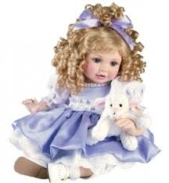
Матур курчак әйләнә,
Зур-зур аю әйләнә,
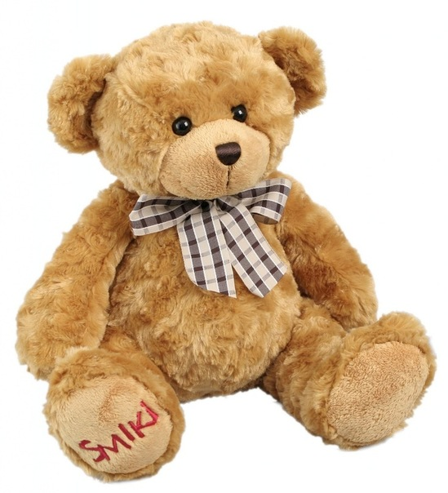
Кечкенә куян әйләнә.

Әллә-лә, әллә-лә,
Карусель әйләнә,
Матур курчак әйләнә,
Зур-зур аю әйләнә,
Кечкенә куян әйләнә.

